分层：

1. 选择要分层的技能。选择要分层的特效：添加PriorityHelp 脚本，

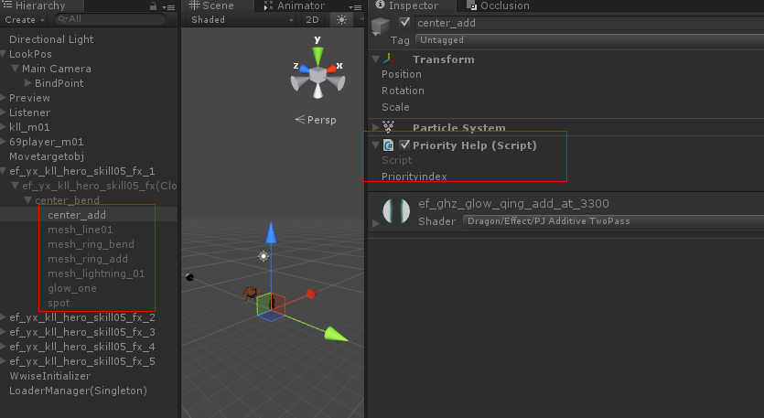

1. priorityindex就是该特效的层级

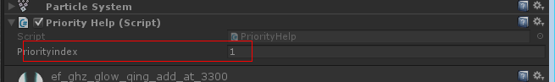

1. 点击”保存特效层级数据” 按钮

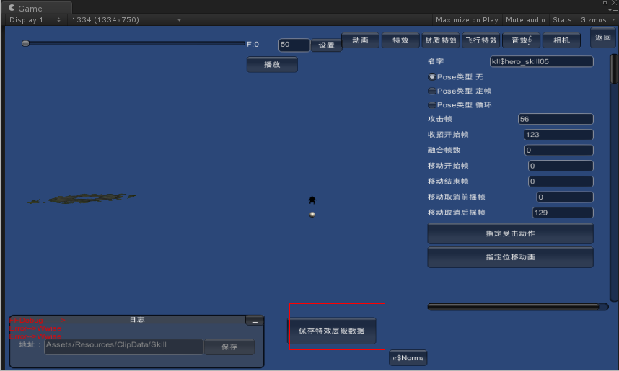

4、重新打包配置：只需打EffectAssets即可

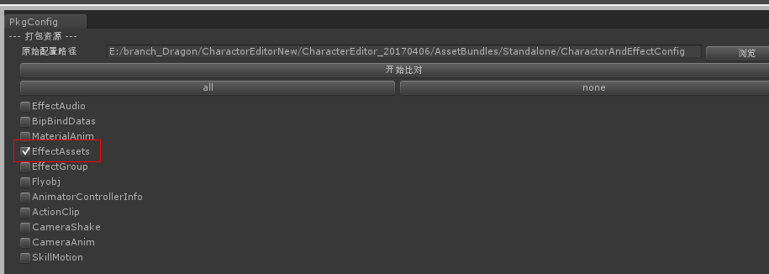

显示特效层级：

输入要显示的最高层级，点击设置，即可预览该技能在此层级下的表现。如设置5，则显示1—5层的特效。

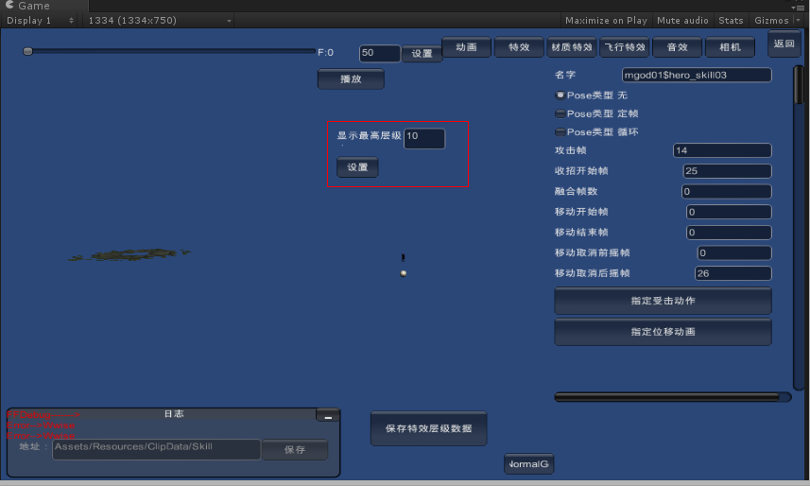

拆分粒子的父子节点：

1、选择要拆分的特效，右键选择EffectSplitHelp🡪EffectSplit

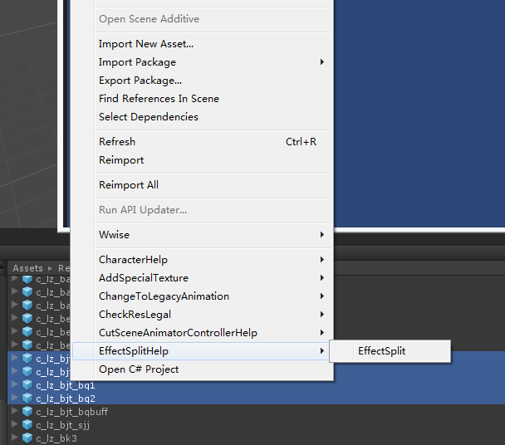

2、拆分完成后会打开一个数据文件，记录了哪些粒子被拆分了。(该文件保存在与Assets同级目录下的split.txt文件中)

